PRÁCTICO DE TECNOLOGÍA

Actividades:
1- Responde:
a- ¿Qué son los productos tecnológicos?
b- ¿Cómo se clasifican los productos tecnológicos?
c- ¿Qué son las materias primas o materiales y cómo se clasifican?

2- Escribe la utilidad de los siguientes productos tecnológicos:
a) Heladera:……………………………………………. c)- Reloj:…………………………………………
b) Mesa:…………………………………………… d)- Lámpara:…………………………………….

3- Une con flecha el BIEN que se necesita para brindar el SERVICIO
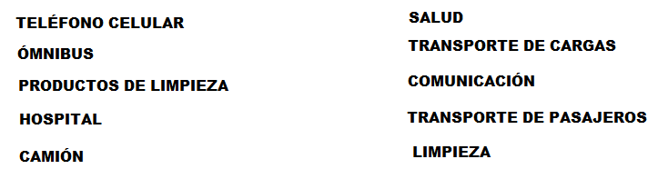

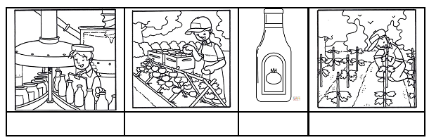
4- a- Enumera las imágenes e indica: Fuente o Recurso Natural - Obtención de la Materia Prima - Procesamiento - Producto Tecnológico

b- Responde: ¿Cómo se clasifica la materia prima del proceso anterior?

5- Une con flecha cada proceso con sus características:
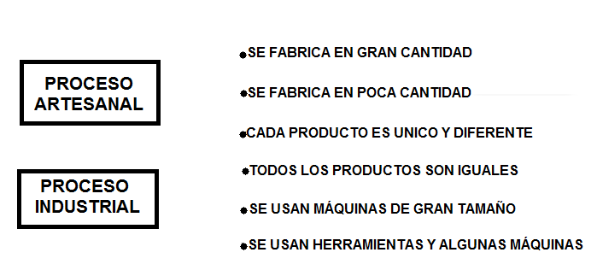

6- Escribe el nombre y el significado de cada símbolo:


